济宁市农业农村局 | 文件
济宁市人力资源和社会保障局 | 文件

济农字〔2022〕92号

关于报送2022年度农业技术副高、中级和
基层农业技术高级专业技术职务资格
评审材料的通知

各县（市、区）农业农村局、人力资源和社会保障局，济宁高新区、太白湖新区、济宁经济技术开发区农业农村主管部门、人力资源和社会保障主管部门，市直各部门（单位），各大企业：
根据市人力资源社会保障局《关于做好2022年度职称评审工作的通知》精神，为做好2022年度农业技术副高、中级和基层农业技术高级专业技术职务资格评审材料报送工作，现将有关事项通知如下：
一、申报评审范围
凡在我市各类企业事业单位、社会中介组织从事农业技术工作，与用人单位确定了人员劳动（聘用）关系的专业技术人员，以及在城市、农村从事农业技术工作的自由职业者，均可按规定参加职称评审。在我市就业的港澳台专业技术人才，以及持有外国人永久居留证或海外高层次人才居住证的外籍人员，参加职称申报评审须符合相应职称系列（专业）的标准条件，可不受原职称资格限制。
公务员、参照公务员法管理的人员、离退休人员不得参加职称评审。
农业技术副高、中级职称申报范围：在我市从事农业技术工作的专业技术人员。
基层农业技术高级职称申报范围：在我市基层事业单位工作的农业专业技术人员。
二、有关政策要求
（一）申报评审有关条件按照《山东省农业技术人员职称评价标准条件》（鲁农人字〔2020〕35）号）、《山东省农业农村厅 山东省人力资源和社会保障厅关于印发山东省基层农业高级职称评审条件指导标准的通知》（鲁农人字〔2020〕36号）执行。
基层专业技术人才，可按规定自主选择申报全省统一职称或基层职称，但同年度不得同时申报两类职称，取得一类职称5年内不得申报另一类同级别的职称。基层职称仅限在基层单位聘用，离开无效，累计聘满5年，考核合格且按要求完成继续教育的，经全省统一的职称评审委员会考核认定通过后，可换发同级别全省统一的职称证书。鼓励基层专业技术人才参加基层职称评审。
基层事业单位，一般应在现有岗位结构比例内，统一组织推荐专业技术人才申报全省统一职称或基层职称。其中，在乡镇从事专业技术工作10年、20年、30年以上且符合职称申报条件的人员，在申报相应中级、副高级、正高级职称时，不受单位岗位结构比例限制申报。
申报基层农业技术推广研究员人员在评审前进行面试答辩，答辩采取个人述职和答题等方式进行，面试答辩合格方可参加评审。面试答辩的时间和地点另行通知。
（二）继续教育条件，按照《山东省专业技术人员继续教育条例》和相关政策规定，完成要求的继续教育学时。
（三）技工院校中级工班、高级工班、预备技师（技师）班毕业，可分别按相当于中专、大专、本科学历申报评审相应专业职称。
（四）专业技术类职业资格和职称对应关系，按照《山东省人力资源和社会保障厅关于建立部分专业技术类职业资格和职称对应关系的通知》（鲁人社字〔2019〕128号）执行。
（五）非企事业单位（含参公管理单位）的人员交流聘用到企事业单位专业技术岗位上工作，在现工作岗位从事专业技术工作一年以上，经考核符合相应职称条件的，可申报评审相应的职称。
（六）改系列（专业）职称申报，应当在现专业技术岗位工作一年以上，经单位考核合格并符合申报系列（专业）的职称标准条件。申报的职称应当与原取得的职称同层级，申报的系列（专业）应当与现专业技术岗位相一致，当年度不得申报高一级职称。改系列前后从事专业技术工作的年限可以累计计算，相关的业绩成果可以作为申报高一级职称的依据。
（七）乡镇专业技术人才，可按照《山东省人力资源和社会保障厅关于印发推进乡村人才振兴若干措施的通知》（鲁人社发〔2018〕40号）和《山东省人力资源和社会保障厅关于乡镇专业技术人员职称评聘有关问题的通知》（鲁人社函〔2019〕17号）规定享受直评等政策。
（八）破格申报条件，按照《山东省农业技术人员职称评价标准条件》（鲁农人字〔2020〕35）号）执行。符合破格条件破格申报高级农业技术职称时，需提供所在单位审核同意并盖章的破格推荐报告和由2名以上本专业具备正高级职称的专家推荐信。农业技术中级不适用破格申报。
三、填报材料要求
（一）个人申报
申报人员登录“山东省专业技术人员管理服务平台”（http://117.73.253.239:9000/rsrc）进行填报。具体填报要求见附件1。
（二）申报人报送的纸质材料类别、数量及要求
1.《济宁市专业技术职务资格申报推荐表》一式2份（原件，所在单位填报，逐级审核签字盖章）。
2.《山东省专业技术职称评审表》原件一式5份（A3纸型，必须是系统导出并双面打印）。
3.代表性著作、论文、作品，成果及奖励证书等（原件）。
4.学历及学位证书（原件。能在“中国高等教育学生信息网”(https://www.chsi.com.cn)或“中国学位与研究生教育信息网”(https://www.cdgdc.edu.cn)正常查验学历学位信息的专业技术人员，提供查验报告，可不提供证书原件）。
5.现专业技术职务任职资格证书、单位公布聘任的文件或聘约（聘书）（原件）。
6.专家（学术委员会）推荐意见表1份。
7.《“六公开”监督卡》1份。
8《年度考核登记表》（或《年度考核等次手册》）原件或经档案管理部门验审的复印件。
9.从事农业专业技术工作年限证明1份。
（三）申报人员所在单位、主管部门、呈报部门有关要求
1.专业技术人员所在单位要认真审查申报材料的合法性、真实性、完整性和有效性，组织好申报推荐工作，做好申报前公示并按要求填写单位推荐意见并签名盖章。对不符合申报条件的材料，应及时退回并向申报人说明原因。
2.申报人员所在单位要按规定将申报材料、投诉受理部门、投诉电话在单位显著位置公示，有条件的单位应同时在单位网站首页进行公示，公示时间不少于5个工作日。其他申报材料可放置在单位会议室等公共场所，以供查验。经公示无异议、确定申报的，由单位填写《济宁市专业技术职务资格申报推荐表》（附件1），负责人签字、加盖单位公章，连同申报人员材料一同报送主管部门和呈报部门审核把关。
3.单位主管部门、呈报部门要认真审核申报材料。对不符合申报条件和程序、超出评委会受理范围或违反委托评审程序报送的申报材料，应及时按原报送渠道退回，并请专业技术人员所在单位书面告知申报人。凡有以下情形之一的，不予受理：（1）不符合评审条件；（2）不符合填写规范；（3）不按规定时间、程序报送；（4）未经或未按规定进行公示；（5）有弄虚作假行为；（6）其他不符合职称政策规定的。
4.申报材料由县（市、区）人力资源社会保障局或行业主管部门审核呈报。劳务派遣人员、人事代理人员分别由劳务派遣单位、人事代理机构会同申报人现工作单位推荐申报。从事专业技术工作的自由职业者，由其所在街道社区、村委会或乡镇人力资源社会保障所推荐申报，逐级审核上报。未经各县（市、区）人力资源社会保障部门、市直主管部门人事机构和单位人事部门审核同意并填写审核意见的材料一律不予受理。
申报材料时，请一次性上报所有材料，不受理补报的获奖证书、发表的论文等各种材料。论文及著作发表出版时间、成果及受奖公布时间等截止2022年9月30日。不受理各种用稿证明、复印件及电子刊物。职称申报材料一律由人力资源社会保障部门或行业主管部门汇总后统一上报。材料报送要严格遵守我市疫情防控有关规定要求，不受理个人呈报的材料。
四、报送材料时间和地点
按照市人力资源社会保障局规定的材料呈报和评审时间要求，采取集中时间受理申报材料的办法，请各呈报部门在2022年10月10日至18日（节假日除外）安排专人报送。地址：济宁市任城区琵琶山路39号济宁市农业综合执法支队二楼。
按照《关于改革专业技术职务资格评审收费有关问题的通知》（鲁发改成本〔2021〕638号）规定，申报评审中、高级专业技术职务资格收费分别为每人次160元、360元。评审费收费时间另行通知。

附件：1.材料申报注意事项
2.“任现职以来取得的代表性成果”填写模板
3.济宁市专业技术职务资格申报推荐表
4.从事农业专业技术工作年限证明
5.档案袋封面
6.材料装订目录
7.2022年度农业技术X级专业技术职务任职资格
申报人员花名册
8.报送材料时间安排表

济宁市农业农村局 济宁市人力资源和社会保障局
2022年9月20日

（此件主动公开）
附件1

材料申报注意事项

一、系统填报
（一）申报信息
申报人员要严格按要求规范填写申报信息，填报的单位名称必须与单位公章名称一致。
申报基层农业高级职称的，系统内的“申报系列”栏务必选择“基层农业技术”。
“申报专业”，从农学、园艺、土肥、植保、畜牧、兽医、农业资源环境、农产品加工与质量安全中选择。
（二）学历信息
全日制学历指参加全日制教育取得的最高学历，评审依据学历为符合职称评审条件的最高学历。严格按照毕业证书规范填写，不得随意简写。
（三）现专业技术职称
“获得资格时间”指生效时间，“聘任时间及年限”是指现专业技术职称第一次受聘时间，以聘文或聘书为准；年限为聘任累计年限，时间截止到2022年12月31日。
现专业技术职称通过“改系列”取得的，应先填写现职称信息，再“新增”改系列前的专业技术职称信息。
（四）现任（含兼任）行政职务
事业单位符合有关政策兼职的管理人员，须提供《事业单位专业技术岗位兼职审批表》
（五）各年度考核结果
根据实际考核情况，至少填写近5年年度考核结果。
（六）任现职以来取得的代表性成果
严格按照《山东省农业技术人员职称评价标准条件》中“申报标准条件”要求分类填报，每种类型填写不超过3项。
1.“获奖”项填报内容：主持、承担研制开发或推广的新品种、新技术、新产品、新方法等成果获奖情况。
2．“课题”项填报内容：在农业农村相关工作中发挥关键性支撑作用或做出突出贡献，获得的表彰荣誉情况。
3.“专利”项填报内容：本专业或相关专业国家专利，以及新品（良）种证书。
4.“论文著作”项填报内容：公开出版或发表的编著、教材或论文；或经业务主管部门发布或出版的研究报告、技术咨询报告等。
5.“其他”项填报内容：国家标准、行业标准或地方标准，技术规程，项目课题，以及其他不能对应的代表性成果。
课题一般指：国家社会科学基金、国家自然科学基金等国家级课题；国家部委年度招标课题、省自然科学基金等省部级课题；省直厅（局）年度课题、县级以上业务主管部门认定的其他课题。专业技术人员承担完成的课题要与其专业或岗位工作相关，需提供立项通知、最终成果及结项报告等整套原件实物材料。其他非政府部门指定或授权的各行业协会、学会、研究会课题，以及各种以鉴定方式通过的计划外自选课题，不予认定，不再填报。
“位次”栏，按申报人位次/合作人数填报，如1／1、3／5等；“时间”以证书、文件落款时间或发表出版时间为准。“成果名称”按照“获奖类型+成果名称”，如：山东省科技进步二等奖：***的研究；“专利类型+专利名称”，如：发明专利：***专利名称；论文或著作+作品标题，如：论文：***；副主编：《***名称》，发表论文为增刊、专刊或论文集的，须在名称后面加括号注明，如论文：***（论文集）。证书无申报人员姓名或单位获得的奖励成果，不能作为个人业绩的证明材料。
三、其他
专业技术人员应在《评审表》的“诚信承诺书”栏签字。《评审表》“单位意见”“上级主管部门审查意见”“呈报部门意见”栏的负责人签名、盖章、日期等信息要填写完整，其中“上级主管部门审查意见”“呈报部门意见”栏要填写明确意见。
申报人员除按要求填写申报信息外，系统中必须上传本人照片、身份证和学历、学位证书。其他上传内容不作要求。
附件2
“任现职以来取得的代表性成果”填写模板
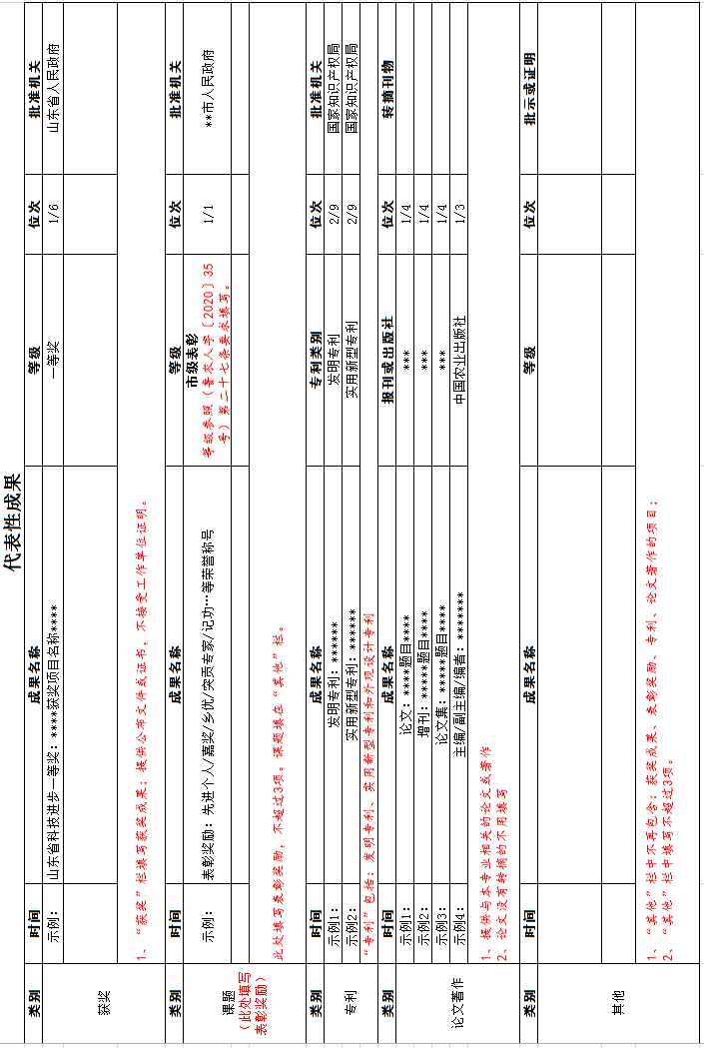

附件3
济宁市专业技术职务资格申报推荐表
单位名称：
申报人
申报专业 |  | 申报等级
公 示 情 况 | 公示地点和方式
公 示 情 况 | 公示起止时间  （不少于5个工作日）
公 示 情 况 | 公示材料
公 示 情 况 | 公示结果及  处理意见
单位意见 |  | （单位公章）  负责人签字： 年 月 日
主管部门意见 |  | （单位公章）  负责人签字： 年 月 日
县（市、区）人社部门或  市直主管部门意见 |  | （单位公章）  负责人签字： 年 月 日
备注：1、本表一式两份，由申报人单位填写。2、公示材料栏填写单位将何种材料进行了公示。3、公示结果及处理意见栏请如实填写，公示期间没有收到异议情况的请填写“公示结果无异议，同意推荐”，公示期间有异议的请填写异议情况及处理意见。

附件4
从事农业专业技术工作年限证明

兹有 同志，至2022年12月31日从事农业专业技术工作共 年。其中主要专业工作经历如下:
起止年月 | 工作单位（部门） | 从事的主要  专业技术工作 | 聘任专业技术职务
工作期间该同志遵守国家法律法规，无任何违反职业道德的行为。我单位对该证明的真实性负责。
特此证明。

主管单位负责人(签名)： 主管单位公章：

年 月 日

注:本证明由申报人员所在单位的主管部门出具。
附件5

档案袋封面
县市区 |  | 拟申报职称
姓 名 |  | 从事专业
工作单位
晋升方式 | □正常晋升 □破格晋升 □改系列

附件6
材料装订目录
县 区
姓 名
工作单位
济宁市专业技术职务资格申报推荐表 |  |  |  | （ ）份 | 兼职审批表 |  | （ ）份
推荐申报专业技术职称“六公开”监督卡 |  |  |  | （ ）份 | 专家（学术）委员会推荐意见表 |  | （ ）份
学历证书 | 1、 |  |  |  | 学位证书 | 1、
学历证书 | 2、 |  |  |  | 学位证书 | 2、
英语证书 |  |  |  |  | 计算机证书
专业技术职称证书/  职业资格证书 |  |  | （ ）份
论文/著作
专 利
获奖成果
（科技进步奖、丰收奖等）
表彰荣誉
其 他
年度考核表

附件7
2022年度农业技术X级专业技术职务任职资格申报人员花名册
呈报部门（盖章）： 年 月 日
序号 | 姓 名 | 单 位 | 现聘任  （任 职）  资格 | 聘任  （任职）  年限 | 评审依据学历 | 专 业 | 是否事业  在编人员 | 行政职务 | 有无兼职审批表  （事业单位双肩挑人员需填写） | 备 注
— 17 —
审核人： 单位负责人：
附件8
报送材料时间安排表
呈报部门 | 报送时间
任城区、兖州区、曲阜市 | 10月10日
泗水县、邹城市 | 10月11日
微山县、鱼台县 | 10月12日
金乡县、嘉祥县 | 10月13日
汶上县、梁山县 | 10月14日
高新区、太白湖新区、经开区 | 10月17日
市直单位 | 10月18日

济宁市农业农村局办公室 2022年9月20日印发

